TSNmoodle: Hinzufügen von Schülern zu einem Kurs

Um einen Schüler/eine Schülerin zu einem Kurs hinzuzufügen, gehen Sie folgendermaßen vor:
WICHTIG: Damit Sie einen Schüler hinzufügen können, muss sich dieser zuvor mindestens einmal am TSNmoodle-System angemeldet haben.
Öffnen Sie den betreffenden Kurs.
Wählen Sie im Bereich Administration den Punkt "Rollen zuweisen" (Abbildung 1)
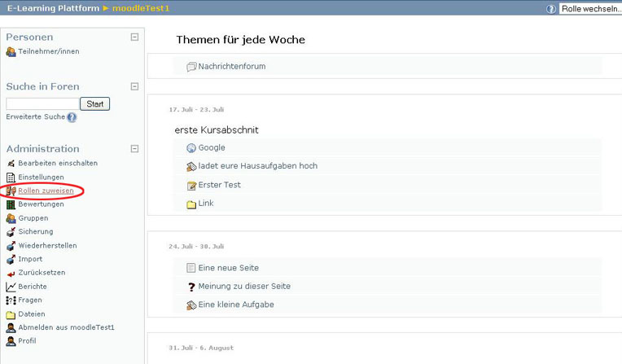
Abbildung 1
Wählen Sie im Folgenden den Punkt "SchülerIn" (Abbildung 2)
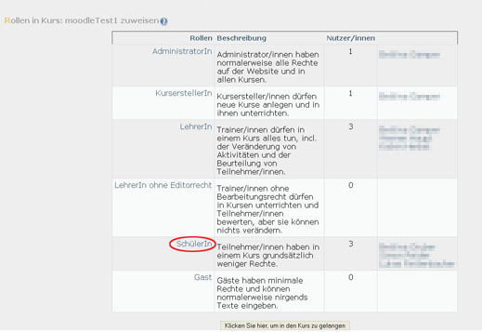
Abbildung 2
Im folgenden Fenster können Sie SchülerInnen Ihrer Schule dem Kurs hinzufügen (Abbildung 3).
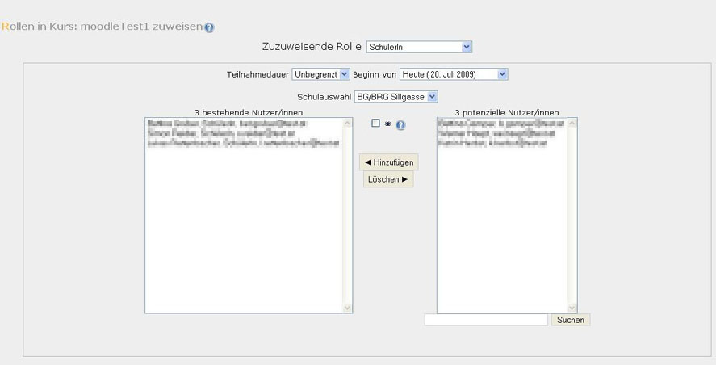
Abbildung 3
Um Lehrer, Kursersteller und andere Rollen zuzuweisen, wählen Sie bei Abbildung 2 den entsprechenden Punkt. (Diese Möglichkeiten hängen von Ihrer eigenen Rolle im Kurs ab. Unter Umständen werden daher nicht alle Möglichkeiten angezeigt).

Alternative
Eine weitere Möglichkeit, um Schüler zu einem Kurs hinzuzufügen ist das Einschreiben mittels Zugangsschlüssel.
Eine detaillierte Anleitung dazu finden Sie im Dokument „Zugangsschlüssel“.

